1 июня в нашем городе широко и увлекательно прошли мероприятия, связанные с развитием творчества у детей. Одним из таких мероприятий был «Мастер-класс», проведённый СЮН. Учащиеся 4-х классов нашего лицея с удовольствием приняли участие в изготовлении поделок. Это было рисование на камнях, 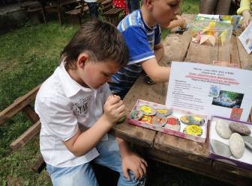 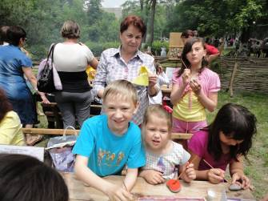
раскрашивание гипсовых заготовок животных,
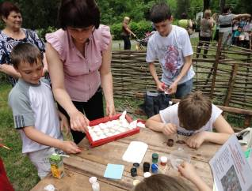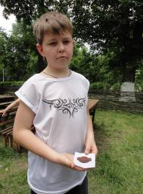

лепка из солёного теста,
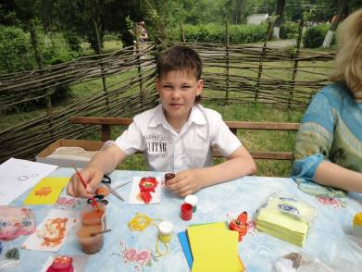
изготовление игрушек-пушистиков из ниток,
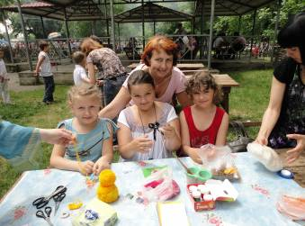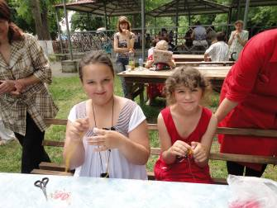
оригами. Не устояли даже учителя Лысенко С.В. , Кукулер Л.Ф. , Молокова Н.В.
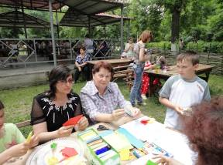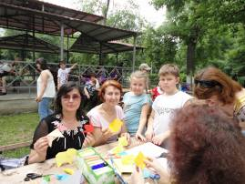
Ребята уносили с собой не только интересные поделки, cделанные своими руками, но и хорошее настроение.
